建筑采光
1号楼
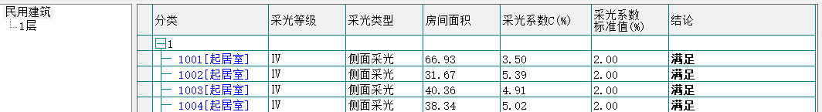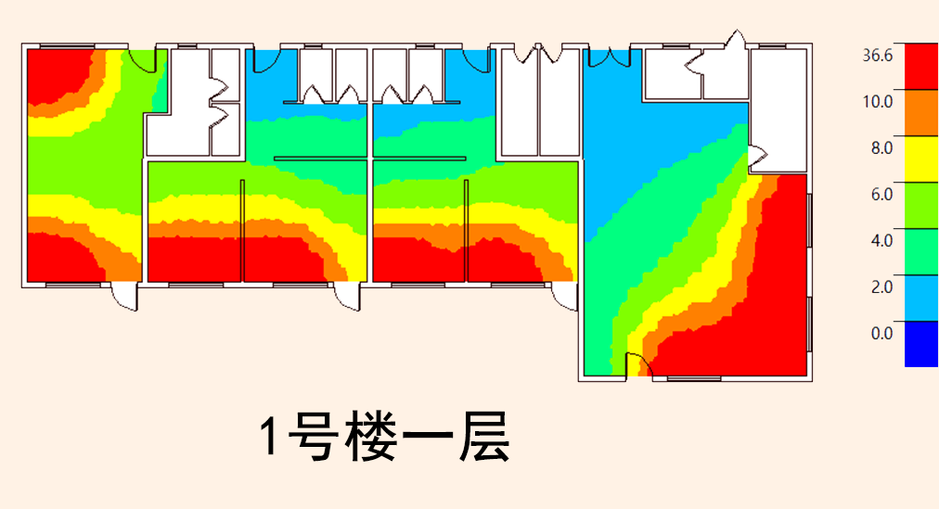

2号楼
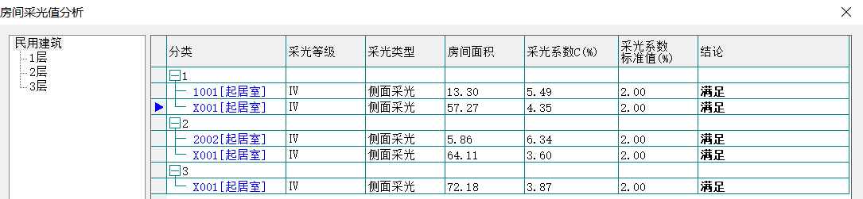
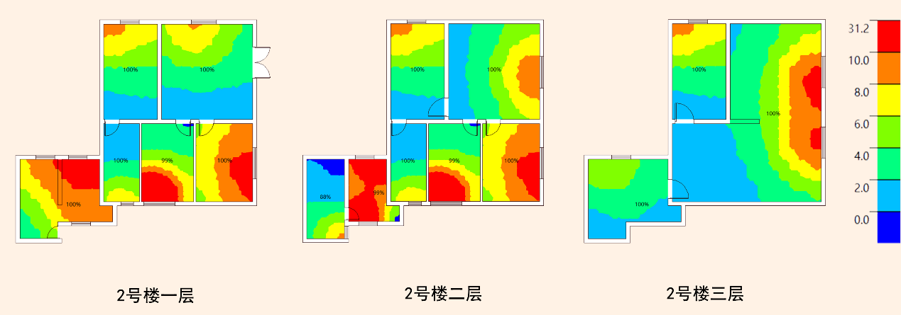

4号楼
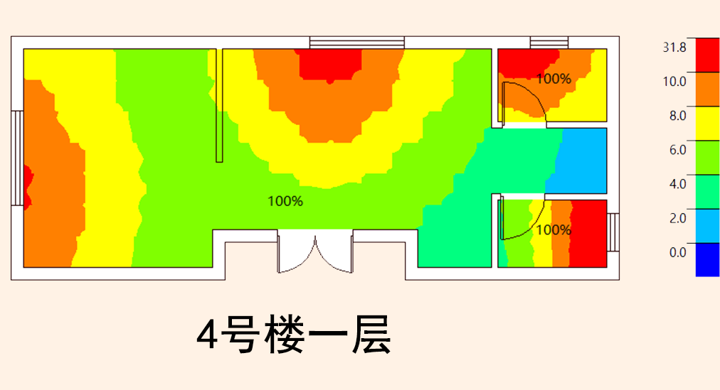
3号楼
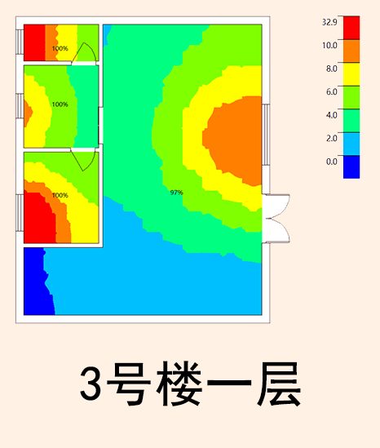

通过对本建筑的采光摸拟和统计分析，根据满足《建筑环境通用规范》
GB55016-2021、《建筑采光设计标准》GB50033-2013要求的房间/户
型情况汇总如下：

1号楼
房间/面积 | 总数 | 满足数量要求 | 满足要求比例(%) | 不满足非强条的房间 | 不满足强条的房间
房间（个） | 8 | 8 | 100%
采光面积

2号楼
房间/面积 | 总数 | 满足数量要求 | 满足要求比例(%) | 不满足非强条的房间 | 不满足强条的房间
房间（个） | 17 | 17 | 100%
采光面积

3号楼
房间/面积 | 总数 | 满足数量要求 | 满足要求比例(%) | 不满足非强条的房间 | 不满足强条的房间
房间（个） | 4 | 4 | 100%
采光面积

3号楼
房间/面积 | 总数 | 满足数量要求 | 满足要求比例(%) | 不满足非强条的房间 | 不满足强条的房间
房间（个） | 4 | 4 | 100%
采光面积

